荣誉功能需求文档

|  |  |  |  |
| --- | --- | --- | --- |
| 文档状态 | □ 草案 ■ 修正案 □ 发布案 | | |
| 文档列表 | | | |
| 文档版本 | 修改时间 | 修改人 | 修改内容 |
| V1.0 | 2018.8.27 | 张柯良 | 创建文档 |
| V1.0 | 2018.8.28 | 张柯良 | 修改头衔样式需求 |
| V1.1 | 2018.9.28 | 张柯良 | 修订并完善文档 |

1. 设计目的

* 通过玩家荣誉等级的提升，满足玩机的虚荣心和满足感，从而刺激玩家的游戏心理，并且增加在线时长

1. 设计内容

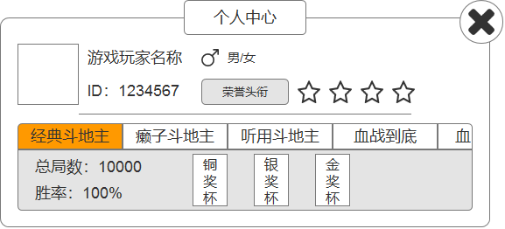

图1：大厅个人中心修改

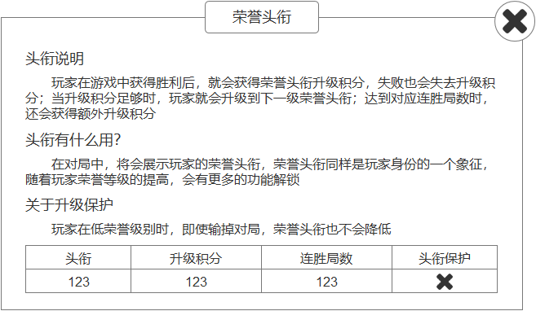

图2：荣誉功能界面

* 美术资源地址：JyQiPai_art\游戏界面1.0\Me\Me\UI
* 相关配置：

1. 界面需求
   1. 个人中心（图1）

* 在个人中心的玩家ID右边，新增一个荣誉头衔界面，显示当前荣誉头衔及升级积分
  1. 荣誉头衔界面（图2）
* 整个荣誉头衔界面都是用美术图片的方式来展示
* 上方为荣誉头衔系统的说明，为玩家说明了什么是荣誉头衔及荣誉头衔的玩法

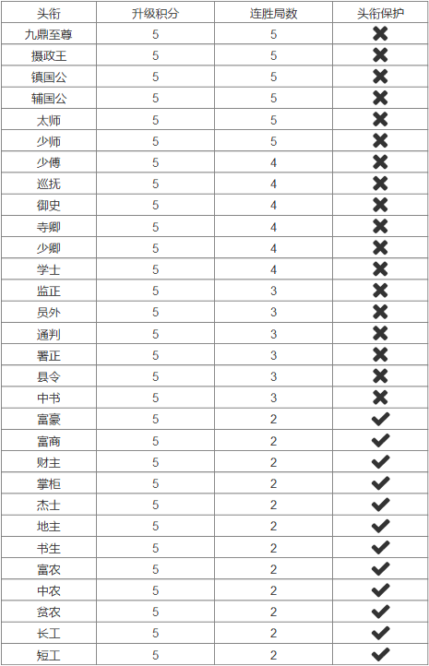

图3：荣誉头衔数据

* 下方为荣誉头衔的展示和数据，玩家可以拖动查看（图3）
* 荣誉头衔头衔框根据级别不同，显示也不同，具体需求及样式见下表（图4）

|  |  |  |  |
| --- | --- | --- | --- |
| 等级 | 颜色 | 边框 | 细节 |
| 1-6 | 蓝色 | 无 | 无 |
| 7-12 | 蓝色 | 无 | 无 |
| 13-17 | 绿色 | 浅绿色边框 | 无 |
| 18-21 | 绿色 | 浅绿色边框 | 顶部加个红色珠子 |
| 22-24 | 金色 | 棕色边框 | 顶部加个红色珠子 |
| 25-27 | 金色 | 棕色边框 | 顶部加个红色珠子 |
| 28 | 红色 | 淡粉色翅膀边框 | 顶部加个金色珠子 |
| 29 | 红色 | 淡粉色翅膀边框 | 顶部加个小王冠 |
| 30 | 紫色 | 金色翅膀边框 | 顶部加个大王冠 |

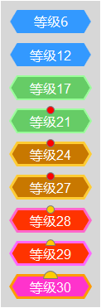

图4：头衔颜色

1. 前端需求

* 玩家通过大厅头像点击进入大厅个人中心后，可以查看个人信息，在玩家的ID后方，显示玩家的荣誉头衔；玩家点击荣誉头衔，即跳转至荣誉功能界面
  1. 荣誉头衔
* 玩家在自由场进行游戏时，会显示玩家的荣誉头衔，荣誉头衔显示在玩家的货币条上方
* 玩家可以通过游戏对局来提升自己的荣誉等级，不同等级的荣誉头衔需要的升级积分、连胜局数奖励以及头衔保护都不同
* 不同级别的荣誉头衔样式也不同，具体根据配置不同进行显示
  1. 升级积分
* 不同的荣誉头衔所需的升级积分不同；升级积分以星星的方式展示
* 玩家达到当前头衔升级积分最大值时，就会升级至下一个等级
* 玩家升到新的荣誉等级时，会自动为玩家添加1点升级积分
* 当玩家的升级积分为0时，再次降低升级积分，则会降低荣誉头衔等级（部分荣誉头衔等级拥有头衔保护，详见4.4）
* 玩家在游戏对局中（目前只有经典斗地主），获得游戏胜利（部分头衔获胜也不会提升升级积分，根据配置查看），玩家获得1点升级积分；游戏失败时，降低1点升级积分
  1. 连胜局数
* 玩家在游戏对局中，连续获得胜利时（连胜局数大于等于配置局数），就会获得额外的1点升级积分
* 当玩家输掉比赛后，连胜局数清零
* 当玩家获得的升级积分超过了升级所需的积分时，多余的升级积分不会累加到下一个荣誉头衔中，依旧使用默认的升级方式升级
  1. 头衔保护
* 部分荣誉头衔有头衔保护，玩家在该荣誉头衔级别时，玩家的升级积分最多可以降至0点，低于0点时，不会降低荣誉头衔等级
  1. 动画表现及效果
* 升级积分增加特效：结算界面，玩家获得胜利，获得升级积分时
  + 步骤一：一颗或两颗略大于原本结算中的升级积分星星大小的星星，出现在升级积分槽上方
  + 步骤二：升级积分旋转着并慢慢缩小，飞到升级积分槽上
  + 步骤三：镶嵌进升级积分槽时，蹦出几个小的星光
* 升级积分降低特效：结算界面，玩家游戏失败，降低升级积分时
  + 步骤一：原本升级积分镶嵌槽中的星星开始颤抖（类似苹果删除App时的抖动）
  + 步骤二：星星碎裂，然后化成灰消失
* 头衔保护特效：结算界面，玩家获得胜利，触发头衔保护时
  + 步骤一：一道流光从右至左滑过玩家的荣誉头衔界面
  + 步骤二：在玩家的荣誉头衔界面处，显示一行字：头衔保护中…
* 荣誉头衔升级特效：结算界面，玩家升级积分满，荣誉头衔升级时
  + 步骤一：完成升级积分增加特效后，整个荣誉头衔界面蹦出一片星光
  + 步骤二：一道流光从左至右滑过荣誉头衔界面，从荣誉头衔上方滑过时，荣誉头衔改变为升级后的头衔；从升级积分上方滑过时，升级积分改变为升级后的积分数量
* 荣誉头衔降低特效：结算界面，玩家输掉比赛，并且荣誉头衔降低时
  + 步骤一：整个荣誉头衔界面颤抖
  + 步骤二：当前荣誉头衔变灰，然后消失，显露出下方降级后的荣誉头衔

1. 后端需求

* 目前荣誉头衔只作用于经典斗地主的自由场中